
Група раннього дошкільного віку "Дзвіночок"

Вихователі:
Тимощук Олена Миколаївна
Губаль Людмила Василівна

Пропонуємо цікаві завдання для розвитку дітей на тиждень за темою «Водойми та їх мешканці»
1.Розкажіть дітям про риб.
В океанах, морях, річках і ставках живуть риби. Риби - тварини, тіло яких вкрите слизькою лускою. Вони дихають киснем, розчиненим у воді. Риби морів і океанів живуть у солоній воді, а риби річок і ставків - у прісній.
Прісноводні риби — риби, які усе життя або значну частину його проводять в прісноводних водоймах, таких як річки, озера, ставки, водосховища.

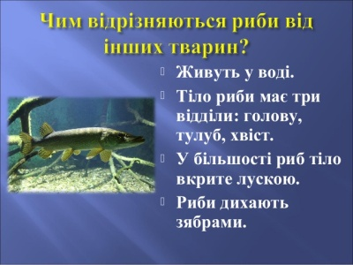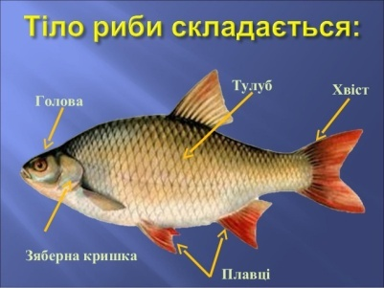



2.Перегляньте цікаві факти про мешканців водойм
https://m.youtube.com/watch?v=Sje91NgMltY
https://youtu.be/Tk0A4TPqxWY

3. Рухлива вправа " Веселі дітки"
В річку вміємо стрибати, (підстрибують).
Хвилі можем показати, (роблять рухи руками).
Раз, два – всі пірнаєм, (присідають).
Три, чотири – виринаєм, (встають).
А на п΄ять ми – обсушились, (трусять кистями рук).
І на березі вмостились. (сідають).
- Перегляньте відео про морських тварин
https://youtu.be/bM41BCmZYD8
https://youtu.be/-gRQfvpdFWI

- Запропонуйте діткам помалювати долоньками.
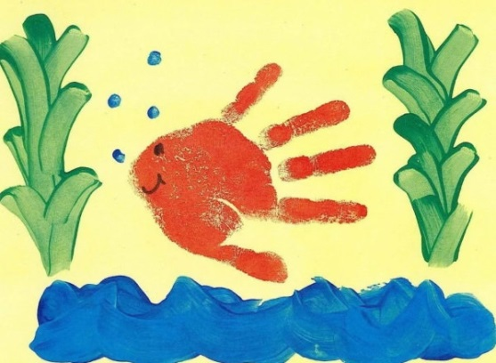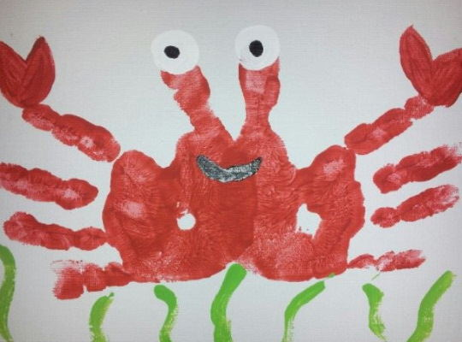
5. Дидактична гра "Знайди тінь"
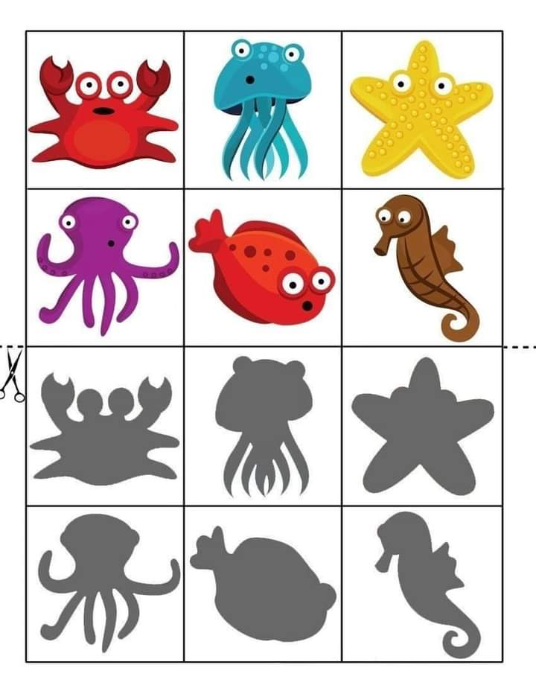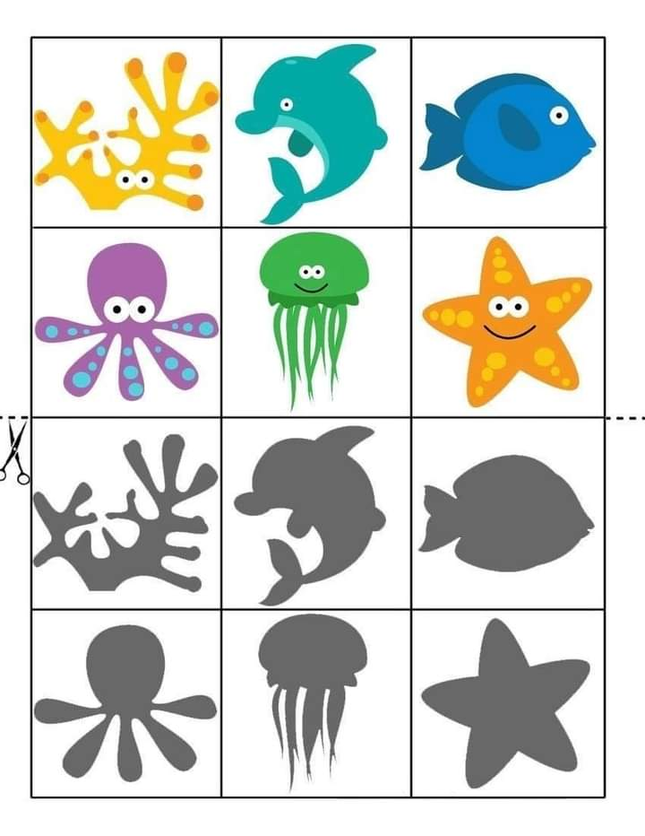
6. Зліпіть Равлика


